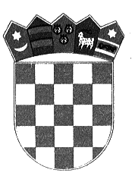
REPUBLIKA HRVATSKA
VARAŽDINSKA ŽUPANIJA
Upravni odjel za gospodarstvo i
europske poslove

Varaždin, 11. ožujka 2021.

OBAVIJEST O ODABIRU KANDIDATA

Upravni odjel za gospodarstvo i europske poslove raspisao je javni natječaj za prijam u službu na neodređeno vrijeme višeg/e stručnog/e suradnika/ce za upravne poslove u gospodarstvu (1 izvršitelj/ica).

Nakon provedene prethodne provjere znanja i sposobnosti kandidata za prijam u službu odabrana je kandidatkinja Petra Geček, magistra odnosa s javnostima.

UPRAVNI ODJEL ZA GOSPODARSTVO I
EUROPSKE POSLOVE

